附件3：岗位需求表
招聘  单位 | 招聘  岗位 | 招聘  数量 | 招聘条件 | 工作职责 | 薪酬待遇
天骄航空有限公司 | 成熟维修人员（包括航线人员和航材人员，其中航材人员招录岗位不超过2人） | 10人 | 1.全日制本科及以上学历，民航局直属院校（中国民航大学、中国民用航空飞行学院、上海民航职业技术学院、广州民航职业技术学院）学历条件可放宽至全日制专科；  2.年龄不得超过40周岁（出生日期在1985年1月1日（含）以后出生）；  3.工作经历：维修工作经历2年及以上。具有航线放行、维修控制、技术支援、工程管理工作经历优先；  4.证书：持有航空器维修人员执照。持有C909（ARJ21）机型培训证书优先；  5.具有2年以上航材管理工作经验的，不受第（4）条限制。 | 负责飞机勤务工作，负责航材的领用与退料，执行航线维修工作，负责飞机故障缺陷的处理，保证其维修工作符合适航管理法规和安全标准。 | 薪酬待遇：  1.工资标准按照天骄航空有限公司有关规定执行。  2.社会保险及其他：为员工缴纳五险一金等保障性待遇、提供相应的福利。
天骄航空有限公司 | 一般维修人员 | 15人 | 1.全日制专科及以上学历，本次招聘对象仅限民航局直属院校（中国民航大学、中国民用航空飞行学院、上海民航职业技术学院、广州民航职业技术学院）；  2.年龄不得超过25周岁（出生日期在2000年1月1日（含）以后出生）；  3.2025届（含）以前毕业学生且已取得相应学历学位证书，所学专业为飞机维修相关专业。 | 负责飞机勤务工作，负责航材的领用与退料，执行航线维修工作，负责飞机故障缺陷的处理，保证其维修工作符合适航管理法规和安全标准。 | 薪酬待遇：  1.工资标准按照天骄航空有限公司有关规定执行。  2.社会保险及其他：为员工缴纳五险一金等保障性待遇、提供相应的福利。
天骄航空有限公司 | 航务人员（包括签派人员和气象人员，其中气象人员招录岗位不超过3人） | 10人 | 1.全日制本科及以上学历。  2.年龄不得超过35周岁（出生日期在1990年1月1日（含）以后出生）；  3.工作经历：民航运行工作经历1年及以上。具有签派放行监控、气象、安全管理、应急管理、航务培训工作经历和121客运航空相关经验优先；  4.大学英语四级或同等水平以上。具有签派执照或气象专业学历学位证书。 | 负责天骄航空运行中心（AOC）管理与运行控制，依据 CCAR-121 部要求，负责开展天骄航空签派放行、运行监控、应急管理、航空气象、情报资料、配载平衡、航空性能等运行相关工作。 | 薪酬待遇：  1.工资标准按照天骄航空有限公司有关规定执行。  2.社会保险及其他：为员工缴纳五险一金等保障性待遇、提供相应的福利。
天骄航空有限公司 | 航空安全员 | 10人 | 1.全日制本科及以上学历，民航局直属院校（中国民航大学、中国民用航空飞行学院、上海民航职业技术学院、广州民航职业技术学院）毕业的可放宽至全日制专科。2025届（含）以前毕业学生且已取得相应学历学位证书。退役军人优先；  2.民航空中安全保卫专业、空中乘务专业、公安学类和体育学类专业优先；  3.净身高：男性175-185cm，女性163-175cm；  4.体重：BMI指数16-26；  5.年龄：年龄不得超过25周岁（出生日期在2000年1月1日（含）以后出生）；  6.视力：满足民航局《民用航空人员体检合格证管理规则》（CCAR-67FS-R4）《民用航空体检鉴定医学标准实施细则》（AC-67FS-001R1）中规定的体检标准。无色盲、色弱，每眼裸眼视力达到C字表0.7或以上（如进行视力矫正手术，需提供手术病历，手术时间在报名开始时间前三个月以上）；  7.体能条件：符合民航局《航空安全员训练大纲》初任训练入训测试标准：  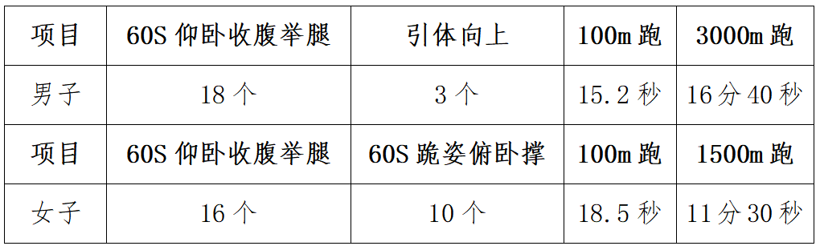  8.背景审查：具有良好的政治、业务素质和品行；民航行业信用信息记录中没有严重失信行为记录；符合民航局和公司有关背景审查的要求；  9.其他要求：裸露部位（面部、颈部、手臂等）无明显疤痕、纹身。能正确听、说、读、写中文，口齿清晰，表达流利。 | 负责承担飞行中安全保卫的具体工作，负责维护航空器内的秩序，制止威胁民用航空飞行安全的行为，保护所载人员和财产的安全。 | 薪酬待遇：  1.工资标准按照天骄航空有限公司有关规定执行。  2.社会保险及其他：为员工缴纳五险一金等保障性待遇、提供相应的福利。
天骄航空有限公司 | 乘务员 | 25人 | 1.全日制本科及以上学历，民航局直属院校（中国民航大学、中国民用航空飞行学院、上海民航职业技术学院、广州民航职业技术学院）毕业的可放宽至全日制专科，2025届（含）以前毕业学生且已取得相应学历学位证书；  2.专业要求：空中乘务专业，航空服务艺术与管理专业。退役军人不限专业；  3.净身高：女性163-175cm，男性173-185cm；  4.体重：[身高（cm）-110(cm)](kg)（1± 10%）；  5.年龄：年龄不得超过25周岁（出生日期在2000年1月1日（含）以后出生）；  6.视力：矫正视力0.5以上；  7.背景审查：具有良好的政治、业务素质和品行；民航行业信用信息记录中没有严重失信行为记录；符合民航局和公司有关背景审查的要求；  8.其他要求：裸露部位（面部、颈部、手臂等）无明显疤痕、纹身。能正确听、说、读、写中文，口齿清晰，表达流利。 | 在保障客舱安全前提下，为旅客提供优质服务，执行天骄航空航班生产计划，确保航班生产安全运行。 | 薪酬待遇：  1.工资标准按照天骄航空有限公司有关规定执行。  2.社会保险及其他：为员工缴纳五险一金等保障性待遇、提供相应的福利。

